**План-схемы ОУ:**

**План-схема района расположения МАОУ «СОШ № 76», пути движения транспортных средств и детей (учеников)**

**O:\Отдел ГИБДД УМВД России по г.Перми\Пропаганда\Белослудцева\знаки\пеш переход 5 19 1.gifO:\Отдел ГИБДД УМВД России по г.Перми\Пропаганда\Белослудцева\знаки\пеш переход 5 19 1.gifO:\Отдел ГИБДД УМВД России по г.Перми\Пропаганда\Белослудцева\знаки\пеш переход 5 19 1.gif**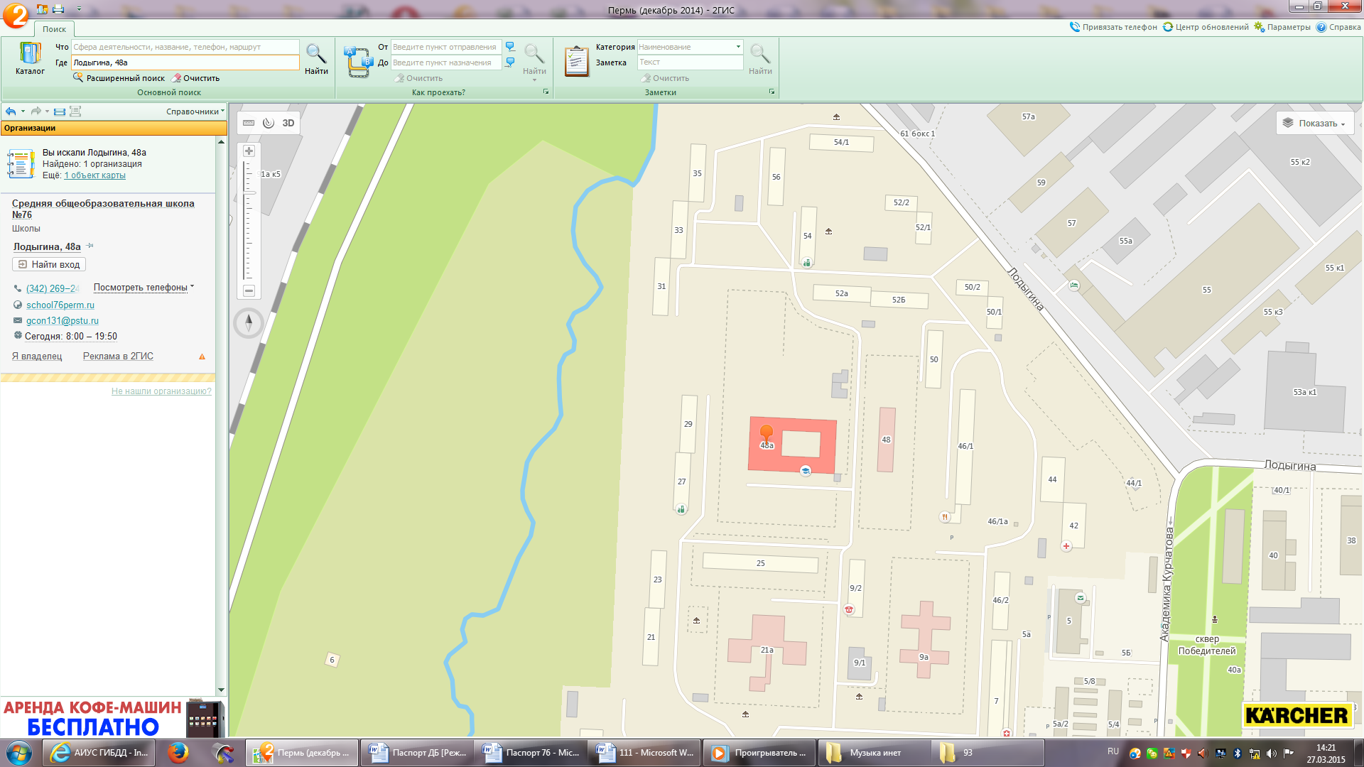

**Условные обозначения**

 - движение учащихся в МАОУ «СОШ № 76»

 - движение транспортных средств

 - пешеходный переход

**Схема организации дорожного движения в непосредственной близости от образовательного учреждения с размещением соответствующих технических средств, маршруты движения детей и расположение парковочных мест**

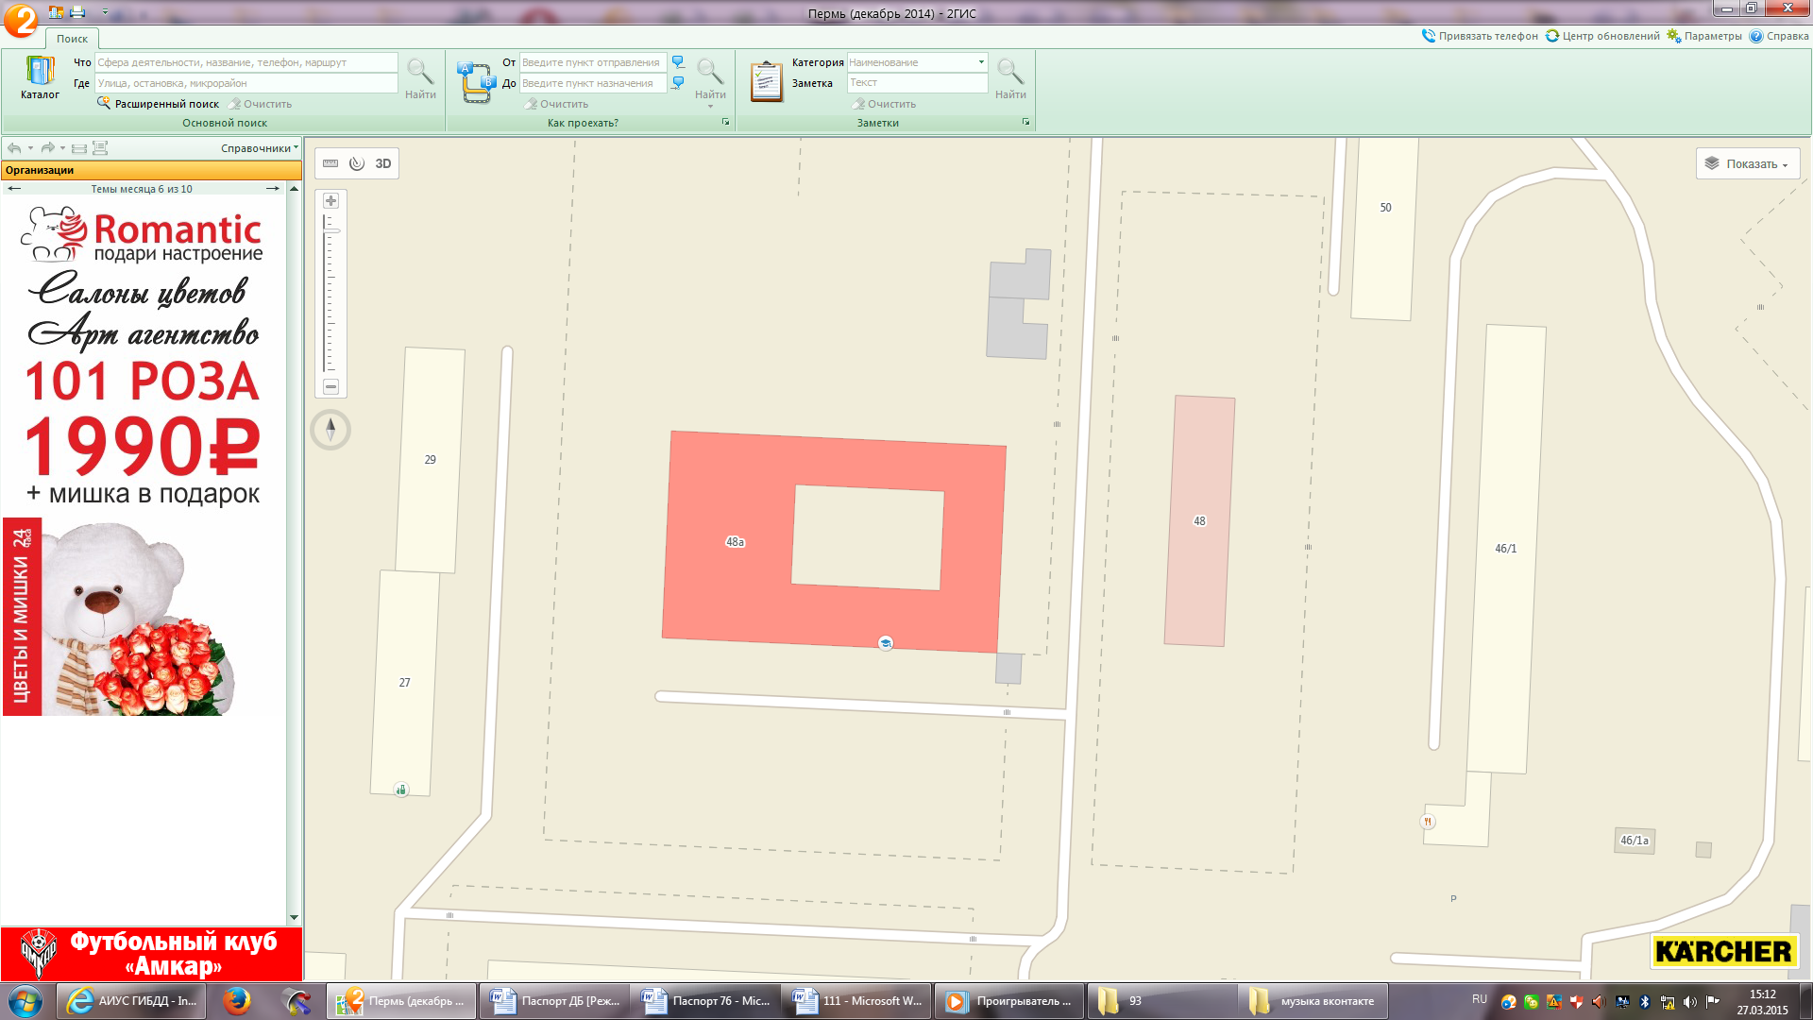

**Условные обозначения**

 - движение учащихся в МАОУ «СОШ № 76»

 - движение транспортных средств

**Пути движения транспортных средств к местам разгрузки/погрузки и рекомендуемые пути передвижения детей по территории образовательного учреждения**

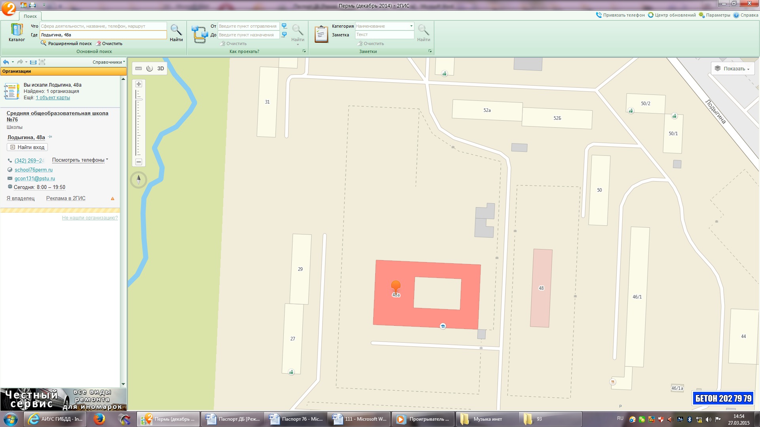

**Условные обозначения**

 - выезд/въезд грузовых транспортных средств

 - движение грузовых транспортных средств по территории МАОУ «СОШ № 76»

 - движение учащихся по территории МАОУ «СОШ № 76»

 - место разгрузки/погрузки